AVISO DE PRIVACIDAD 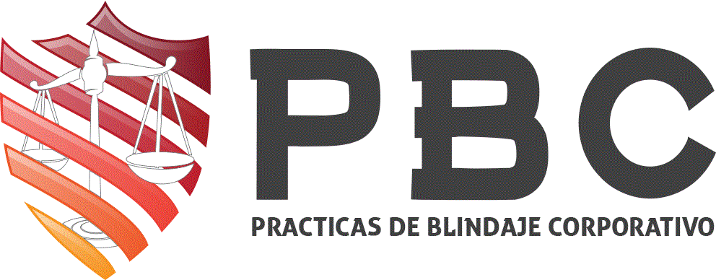

Responsable de la Protección de Datos Personales

Con fundamento en el artículo 15 y 16 de la Ley Federal de Protección de Datos Personales en Posesión de Particulares, hacemos de su conocimiento que el responsable de recabar, resguardar y hacer uso de los Datos Personales, es Joel Mauricio Mora Soto, con domicilio en Ave. Abelardo L. Rodríguez # 105, Fracc. Costa Azul, C.P. 22890, de esta Ciudad de Ensenada, Baja California.

¿Para qué fines recabamos y utilizamos los Datos Personales?

Los datos personales serán utilizados con la finalidad de brindar una mejor atención en su calidad de cliente, con el siguiente objeto:

I. Atender opiniones y/o quejas y/o sugerencias.
II. Evaluar la calidad de los servicios prestados.
III. Crear y mantener actualizada la base de datos del Responsable.
IV. Facturación de pagos.
V. Contacto

Usted puede conocer los términos y alcances de nuestro Aviso de Privacidad Integral, mediante solicitud al responsable del tratamiento de datos personales en joel@neosports.com.mx o directamente en nuestra pagina web: www.neosports.com.mx

Si después de haber ejercitado sus DERECHOS ARCO ante Joel Mauricio Mora Soto, por medio de los mecanismos establecidos en nuestro Aviso de Privacidad, considera que la respuesta ha sido insatisfactoria o incompleta; o presume que su derecho de protección de datos personales ha sido lesionado por alguna conducta o acción nuestra, o cuenta con evidencia que en el tratamiento de sus datos personales existe alguna violación a lo dispuesto por la Ley Federal de Protección de Datos Personales en Posesión de Particulares, podrá interponer la queja o denuncia correspondiente ante el INAI. Para mayor información ingresar a la página: www.inai.org.mx .

Fecha de la última modificación : 16 de febrero de 2017.

